УВАГА, ВСІМ!
Навчально-методичний центр цивільного захисту та безпеки
життєдіяльності Донецької області

І Н Ф О Р М У Є, П О П Е Р Е Д Ж У Є

Загальновійськовий
захисний комплект (ЗЗК)

ЗЗК призначений для захисту тіла людини від впливу отруйних, хімічних, радіоактивних речовин. Використовується при виконанні робіт у зонах високої концентрації небезпечних хімічних речовин, а також при виконанні дегазаційних, дезактиваційних та дезінфекційних робіт.

Комплект ЗЗК:

Прийоми надягання ЗЗК:
- зняти сумку з протигазом, спорядження та головний убір, покласти їх на землю;
- заправити куртку у штани;
- надіти захисні панчохи і закріпити їх шворками за брючний ремінь;
- надіти захисний плащ і підвернути кінці рукавів;
- пропустити наплечні шворки через кільця, які знаходяться на нижчих краях плащу;
- підтягнути нижній край плащу до потрібного розміру і закріпити шворками;
- застебнути на центральну застібку спочатку праву, а потім ліву полу плащу і закріпити їх закріпкою, яка знаходиться на лівій полі плащу;
- застебнути поли плащу нижче центральної застібки так, щоб ліва пола охоплювала ліву ногу, права – праву, і закріпити їх хлястиками нижче колінних суглобів;
- закріпити закріпками застібку правої і лівої поли, які знаходяться безпосередньо під центральною застібкою;
- застебнути борти плащу вище центральної застібки, залишивши вільними два верхніх шпенька;
- надіти спорядження і протигазну сумку поверх захисного плащу;
- перевести протигаз в «бойове» положення;
- надіти головний убір, потім капюшон захисного плащу;
- підігнати капюшон за розміром за допомогою головного хлястика;
- застебнути дві верхні застібки;
- відвернути рукава і натягнути на рукавички;
- закріпити рукава за допомогою нарукавних петель.

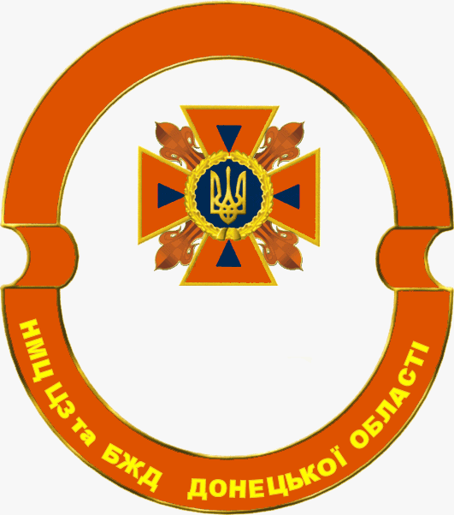

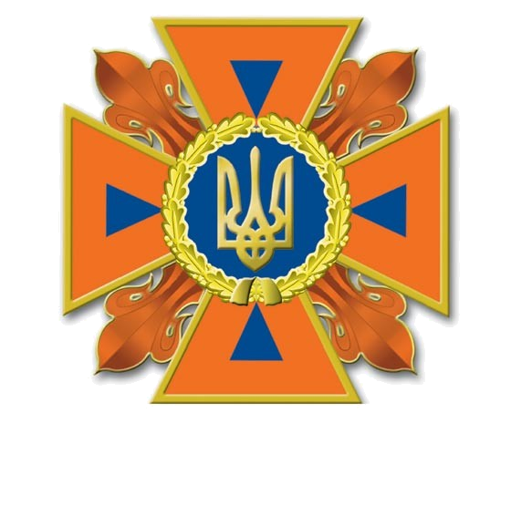

ІНСТИТУТ ДЕРЖАВНОГО УПРАВЛІННЯ У СФЕРІ ЦЗ

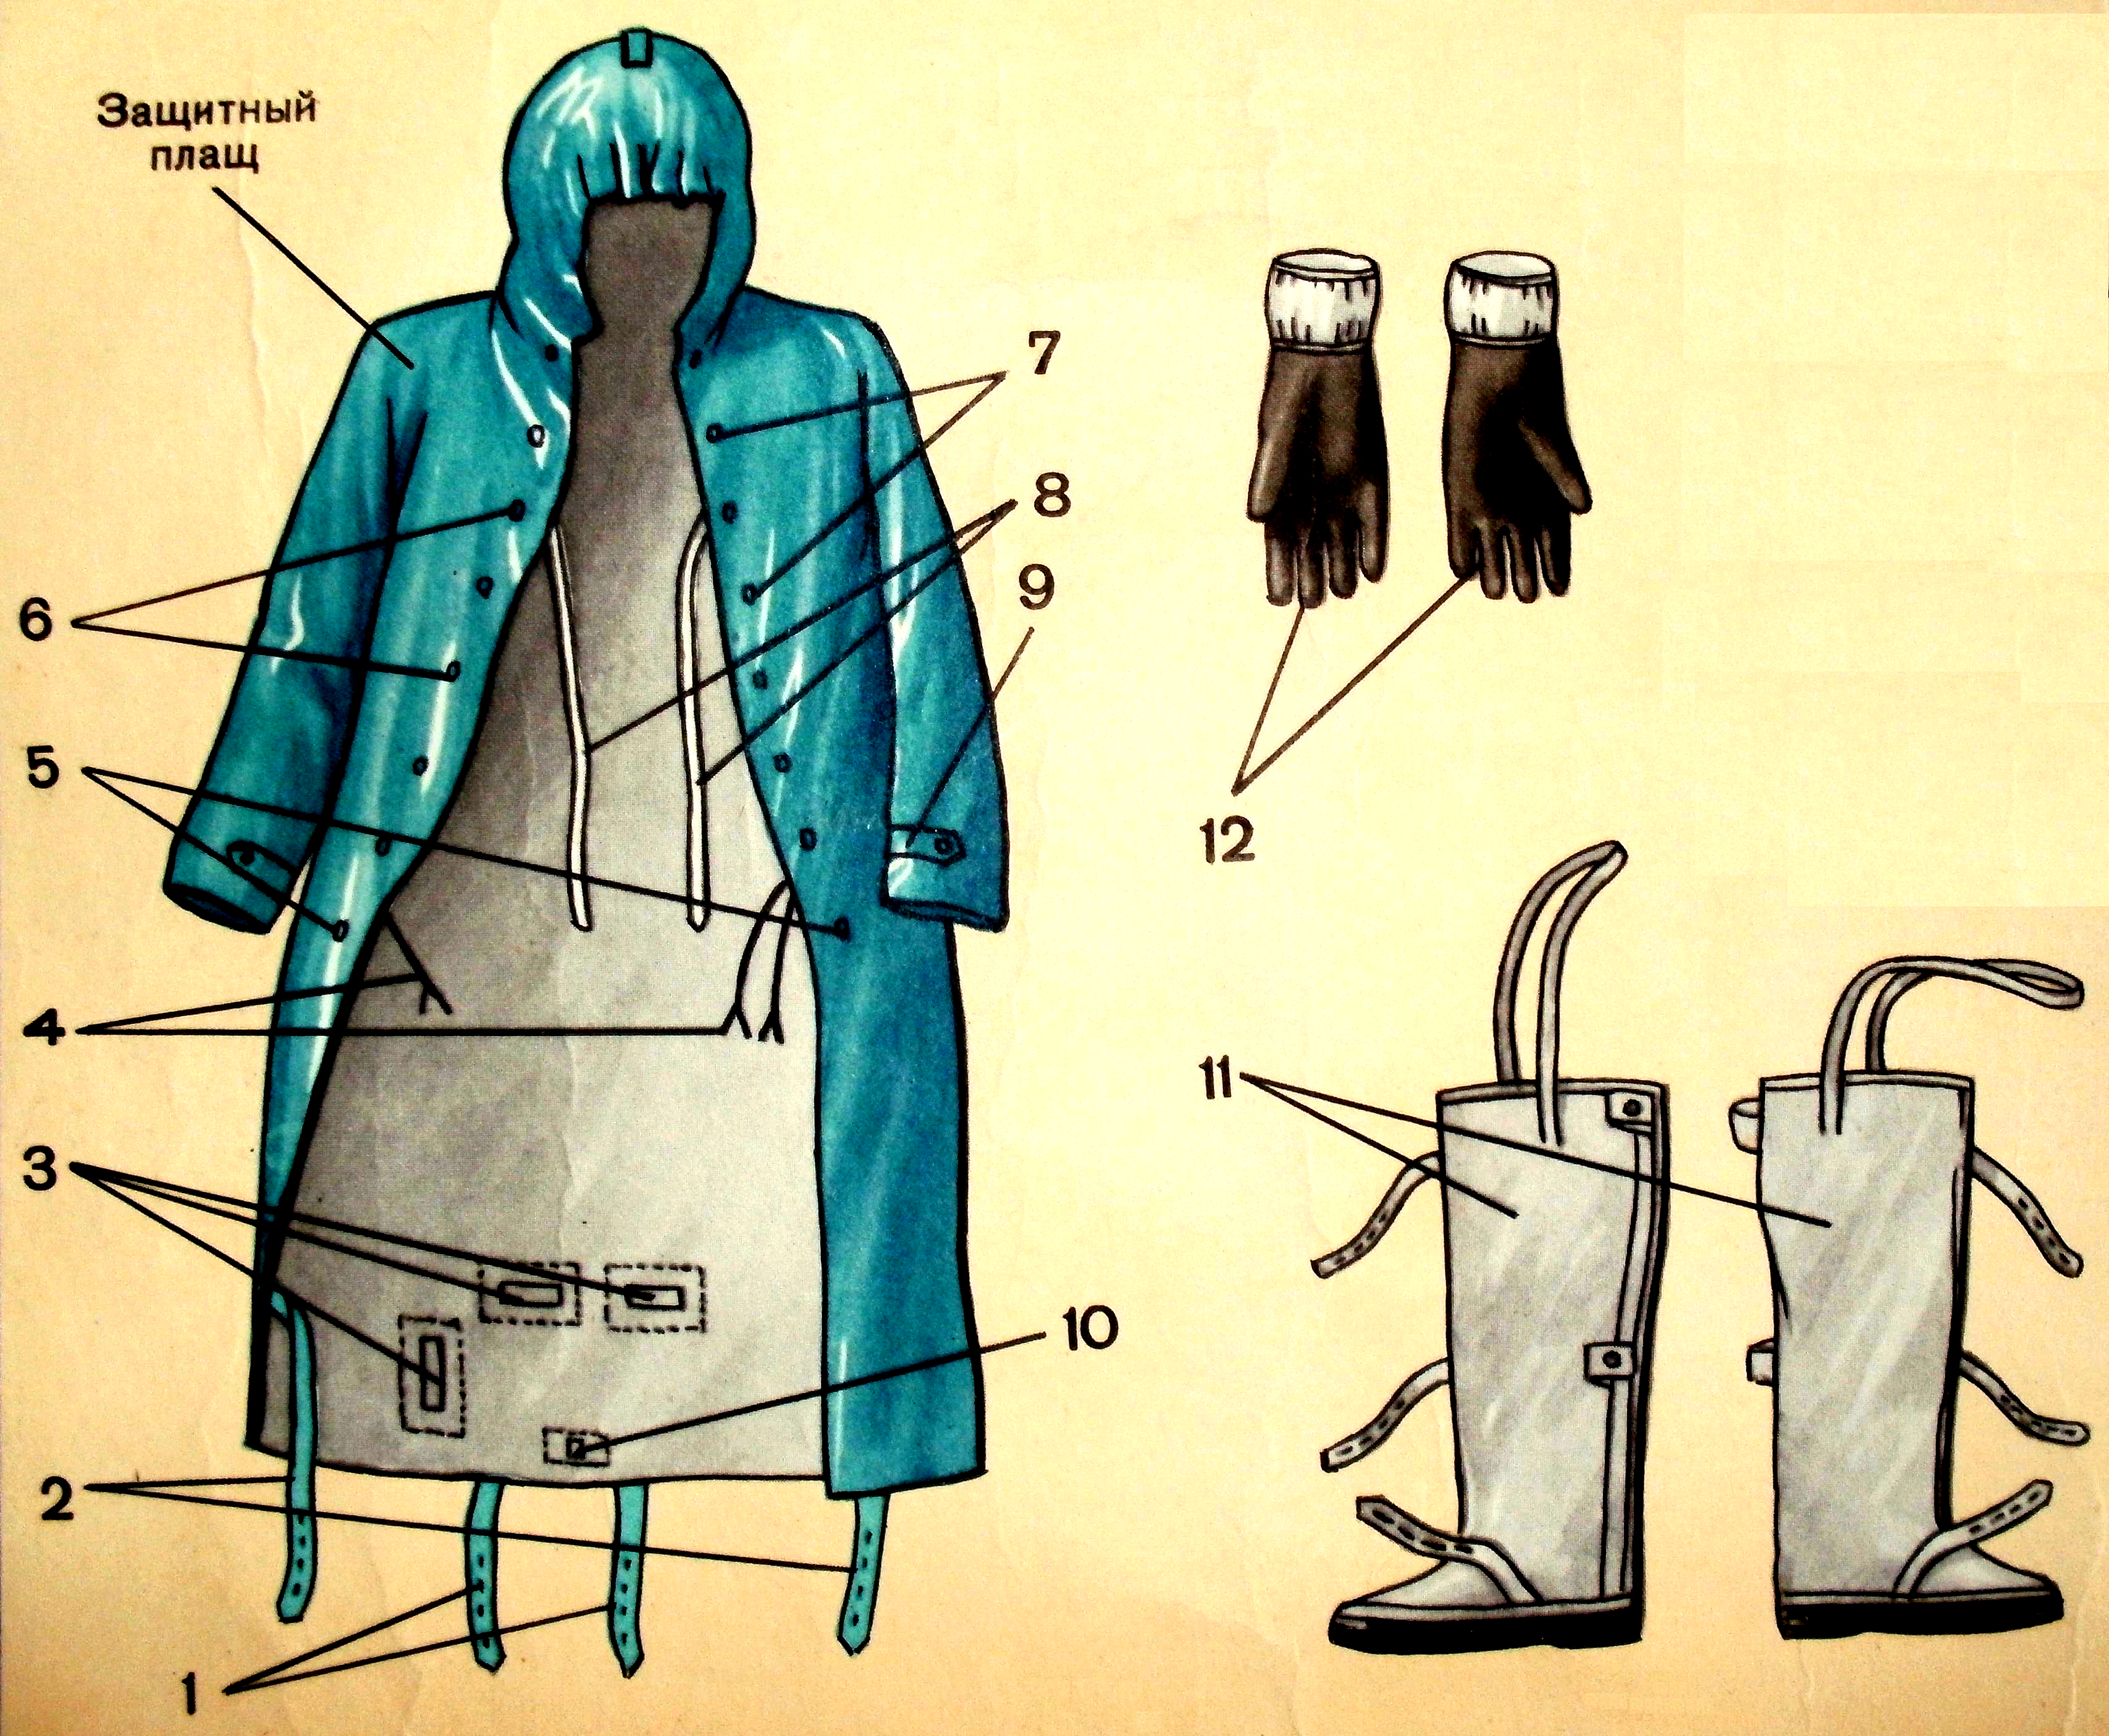
1 – задні хлястики;
2 – бокові хлястики;
3 – підтримуючі хлястики;
4 – закріпки
5 – підтримувачі центрального
шпенька
6 – бортові шпеньки
7 – підтримувачі бортових шпеньків
8 – шворки;
9 – хлястик рукава;
10 – центральний шпеньок;
11 – захисні панчохи;
12 – захисні рукавички

-

